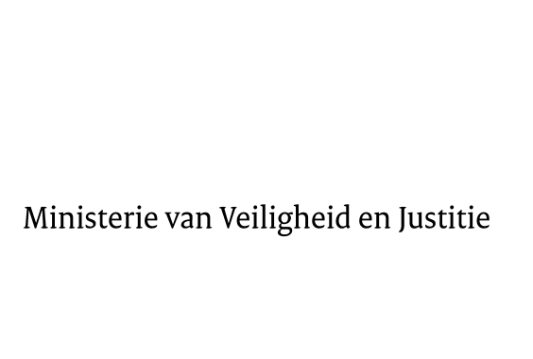

> Retouradres Postbus 20301 2500 EH Den Haag
Aan de Voorzitter van de Tweede Kamer
der Staten-Generaal
Postbus 20018
2500 EA DEN HAAG

Datum | 13 december 2016
Onderwerp | Besluit bekendmaking niet-financiële informatie
Directie Wetgeving en Juridische Zaken
Sector Privaatrecht

Turfmarkt 147
2511 DP Den Haag
Postbus 20301
2500 EH Den Haag
www.rijksoverheid.nl/venj

Ons kenmerk
2024877

Bij beantwoording de datum en ons kenmerk vermelden. Wilt u slechts één zaak in uw brief behandelen.

De vaste commissie voor Veiligheid en Justitie heeft in het verslag van een schriftelijk overleg mij een aantal vragen en opmerkingen voorgelegd over het Ontwerpbesluit bekendmaking niet financiële informatie (Kamerstuk 34383, nr. 7).

De vragen worden beantwoord zoals aangegeven in de bijlage bij deze brief.

De Minister van Veiligheid en Justitie,

G.A. van der Steur

